ÉVALUATIONS COMMUNES http://labolycee.org
CLASSE : Terminale EC : ☐ EC1 ☐ EC2 ☒ EC3 VOIE : ☒ Générale
ENSEIGNEMENT : Enseignement scientifique
DURÉE DE L’ÉPREUVE : --1h-- CALCULATRICE AUTORISÉE : ☒Oui ☐ Non

Exercice 2 - Réchauffement climatique et pêche au carrelet
Sur 10 points
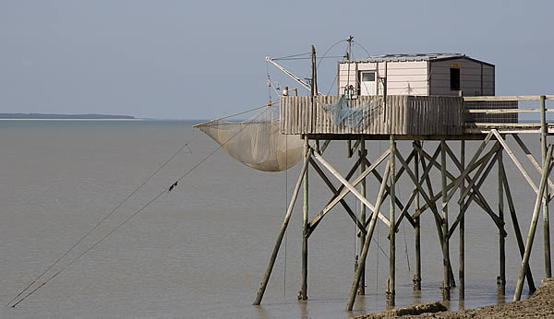
La préfecture de Charente-Maritime annonce, fin 2020, la mise en vente de onze emplacements permettant la réalisation de pontons de pêche au carrelet sur 6 communes du littoral. La pêche au carrelet utilise un filet mis à l'eau à partir d’une cabane sur pilotis.
Ces petites cabanes en bois perchées, construites sur les rochers ou la vase des zones côtières, font partie du patrimoine de Charente-Maritime et sont très recherchées. Elles transmettent souvent de génération en génération.
D’après Franceinfo.fr / octobre 2020
On cherche à comprendre les conséquences du réchauffement climatique sur le niveau marin et son impact sur le littoral, en particulier concernant la pêche au carrelet.

Document 1 : variation du niveau des océans par dilatation thermique
L’un des indicateurs du réchauffement climatique global est l’élévation du niveau marin. L’une des causes de cette augmentation est la dilatation thermique de l’eau.
On peut modéliser les océans par un parallélépipède comme sur le schéma ci-dessous.
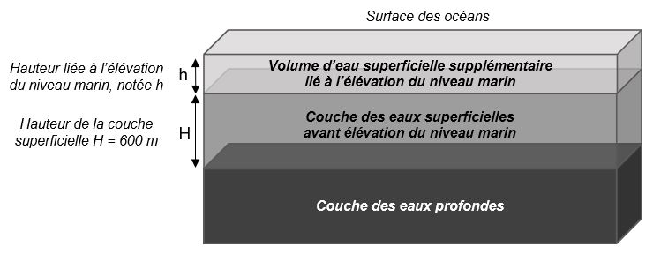
H= 300 à 500 m

Seule la couche superficielle (de hauteur H = 300 à 500 m sur le schéma) est en fait sensible au réchauffement et donc impactée par cette dilatation thermique.
On peut modéliser l’élévation du niveau marin (notée h sur le schéma) grâce à la formule suivante :
h = α x H x ΔT
avec α = coefficient de dilatation thermique et ΔT = variation de température

Document 2 : scénarios du GIEC et projections climatiques
Le 5ème rapport du GIEC (Groupe d'experts intergouvernemental sur l'évolution du climat) propose plusieurs scénarios, établis à l’aide de modélisations climatiques, en fonction du forçage radiatif estimé. Le scénario RCP 8.5 (forçage de 8,5 W.m⁻²) est le plus pessimiste, mais c’est un scénario tout à fait envisageable car il correspond à la poursuite des émissions actuelles de gaz à effet de serre.
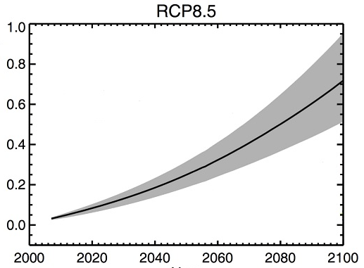Année
Augmentation moyenne du niveau marin (m)
Le graphique ci-dessous montre les prédictions de l’élévation du niveau marin (en m) dans le scénario RCP 8.5 d’ici à 2100.
RCP (Representative Concentration Pathways) : profils représentatifs d'évolution de concentration de gaz à effet de serre
D’après Yale Climate connections.

1- Les scénarios RCP du GIEC prennent en compte les émissions anthropiques de gaz à effet de serre : citer deux des principaux gaz à effet de serre ainsi qu’une source liée à l’activité humaine pour chacun d’eux.

2- Expliquer en quoi l’augmentation de la concentration des gaz à effet de serre provoque un réchauffement climatique.

3- Dans le scénario RCP 8.5, on peut estimer qu’à l’horizon 2100, l’augmentation de la température moyenne des océans (ΔT) sera de l’ordre de 3°C. D’autre part, on considère que le coefficient de dilatation thermique des océans, dans la gamme des températures considérées, est α = 2,7x10⁻⁴ °C⁻¹. On considère une hauteur H de la couche superficielle de l’océan de 500 m. Calculer l’élévation h du niveau marin en 2100 selon le scénario RCP 8.5.

4- Par lecture graphique, estimer le niveau d’élévation moyen prédit en 2100 par le scénario RCP 8.5.

5- Indiquer si la dilatation thermique des océans est la seule cause de l’augmentation du niveau des océans. Justifier et proposer une autre cause possible.

6- À partir de l’exploitation du document 3, discuter de la durabilité d’une cabane sur pilotis pour la pêche au carrelet dans le contexte du scénario RCP 8.5. Justifier.

Document 3 : carte des terres émergées du littoral de Charente-Maritime en fonction de l’élévation du niveau marin.
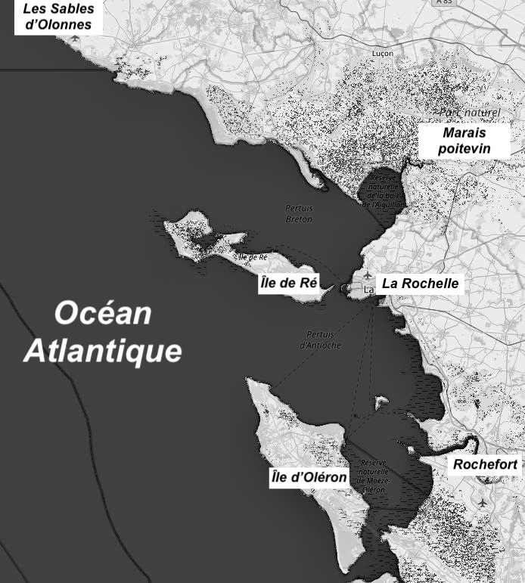 | Niveau actuel  Sur les cartes, les zones foncées correspondent aux zones immergées (sous l’eau) et les zones claires correspondent aux terres émergées.  Le scénario RCP 8.5 prévoit une augmentation de 3 m en 2250.  D’après flood.firetree.net
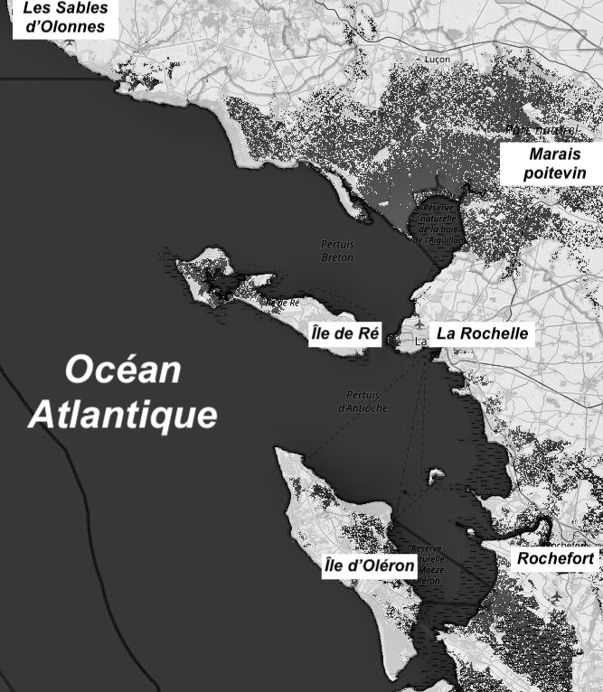 | 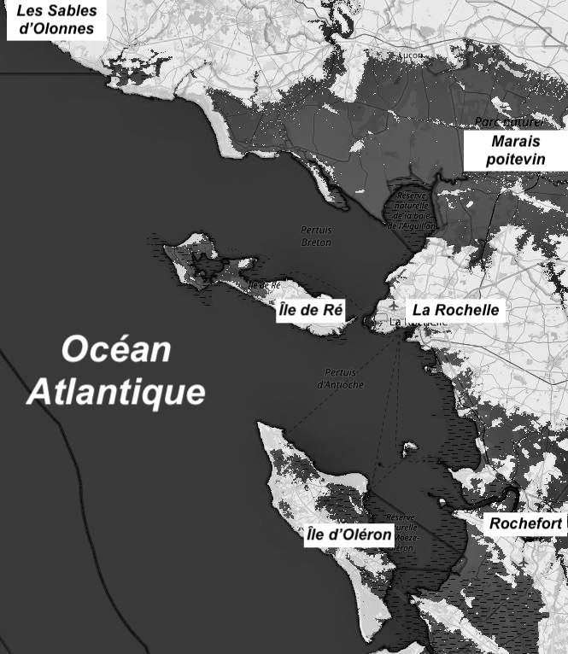
Élévation de 1 m | Élévation de 3 m en 2250

